Моисеева Елена Евгеньевна,
учитель начальных классов МБОУСОШ №60 г.Пензы

Технологическая карта урока
Класс: 2 класс
УМК: «Школа 2100»
Учебный предмет: Математика

Учебник: Математика. 2 кл. : учебник для общеобразовательных учреждений : в 3 ч. Ч.1 / Т.Е.Демидова, С.А.Козлова, А.П.Тонких. – Изд. 3, исправ. – М.: Баласс; Издательство Школьный дом, 2012. – 80с.: ил.

Тема урока: Во сколько раз больше? Во сколько раз меньше?

Тип урока: урок открытия нового знания

Цель урока: создать условия для раскрытия смысла кратного сравнения, закрепления знаний таблицы умножения

Задачи урока:
Образовательные: познакомить с новыми формулировками для отношений между величинами, традиционно используемыми в текстовых задачах; развивать умения решать текстовые задачи на разностное и кратное сравнения; использовать для решения задач таблицу умножения однозначных чисел и соответствующие случаи деления (на уровне навыка); развивать умения решать занимательные задачи.
Развивающие: развивать познавательную активность и интерес к предмету
Воспитательные: воспитывать чувство дружбы и коллективизма, уважения к окружающим

Планируемые результаты обучения:
Предметные:
Метапредметные УУД:
Познавательные: самостоятельно «читать» и объяснять информацию, заданную с помощью схематических рисунков, схем, кратких записей; составлять, понимать и объяснять простейшие алгоритмы (план действий) при работе с конкретным заданием; строить вспомогательные модели к задачам в виде рисунков, схематических рисунков, схем; анализировать тексты простых и составных задач с опорой на краткую запись, схематический рисунок, схему
Коммуникативные: работать в команде разного наполнения (паре, малой группе, целым классом); вносить свой вклад в работу для достижения общих результатов; активно участвовать в обсуждениях, возникающих на уроке; формулировать вопросы и задания к пройденному на уроках материалу;
Регулятивные: принимать участие в обсуждении и формулировании цели конкретного задания; алгоритма выполнения конкретного задания (составление плана действий); выполнять работу в соответствии с заданным планом; участвовать в оценке и обсуждении полученного результата
Личностные: оценивать поступки в соответствии с определенной ситуацией; формировать мотивацию к обучению и целенаправленной познавательной деятельности

Методы и формы обучения: словесный, практический, проблемно-диалогический; фронтальная, работа в парах, группах

Оборудование и средства обучения: мультимедийный проектор, интерактивная доска; «Лист успеха», набор кружков (1 набор на парту), учебник

Образовательные ресурсы: интерактивная презентация, ЭОР (режим доступа http://eor-np.ru/sites/default/files/eor/4c/6b/8f/01/2e/13/d7/2f/50/b8/45/2d/93/9b/67/82/html/content/index.html, http://files.school-collection.edu.ru/dlrstore/2a3e2a9c-ca4a-4639-a593-8c884b576422/%5BNS-MATH_2-63-116%5D_%5BMA_114%5D.swf)

Этап урока | Время, мин | Содержание учебного материала | ЭОР | Методы и приемы работы | ФОУД | Деятельность учителя | Деятельность учащихся | Формирование УУД
Организацион-  ный момент. Мотивация к учебной деятельности  Цель: актуализировать требования к ученику со стороны учебной деятельности;  создать условия для возникновения у обучающихся внутренней потребности включения в учебную деятельность | 2 | - Здравствуйте!  Разрешите начать мне урок.  Я хочу, чтобы был он вам впрок.  Предлагаю я вам размышлять,  Доказывать, спорить и представлять.  - Ребята, а что нам потребуется для успешной работы?  - Я желаю вам получить новые знания на уроке, по необходимости воспользоваться помощью других и продолжить развитие своих математических способностей.  У каждого из вас будет «Лист успеха», выполняя задание, оценивайте свой успех при помощи цвета: зеленый - справились без ошибок, желтый - с незначительными ошибками, красный - есть ошибки (3-4).  Откройте тетради, запишите число и классная работа. |  | Словесный метод.  Информацион-но-рецептивный метод.  Приём использования литературного произведения для организации обучающихся | Фронт. | Организует класс. Используются внешние факторы, которые формируют интерес школьников к изучаемому предмету. Положительный эмоциональный настрой через создание на уроке доброжелательной атмосферы доверия и сотрудничества, эмоциональную речь учителя.  Проводит инструктаж по заполнению «Листа успеха» | Настраивают друг друга на плодотворную работу на уроке. Записывают число и классную работу в тетради. | Личностные: развивается мотивация учебной деятельности и личностного смысла учения, заинтересованность в приобретении и расширении знаний и способов действия.  Регулятивные: развивается умение контролировать свою готовность к уроку, самостоятельно организовывать своё рабочее место.  Коммуникативные: развивается умение соблюдать простейшие нормы этикета: приветствовать учителя; слушать и понимать речь других
Актуализация знаний и пробное учебное действие | 7 | - Начнём урок с устного счёта. Для вас Мудрая сова приготовила задания, при решении которых вам потребуются знания таблицы умножения и деления.  - Молодцы! Справились с заданием. Отметьте на Листе свой успех  Мы продолжаем наш путь к знаниям. | http://eor-np.ru/sites/default/files/eor/4c/6b/8f/01/2e/13/d7/2f/50/b8/45/2d/93/9b/67/82/html/content/index.html | Словесный, практический | Фронт. | Формулирует задание  Контролирует выполнение работы.  Организует взаимопроверку.  Отмечает степень вовлеченности учащихся  в работу на уроке. | Выполняют задания. Анализируют выполнение своей работы.  Определяют причины ошибок у себя и других. | Познавательные:  - самостоятельно «читать» и объяснять информацию, заданную с помощью рисунков, схем, кратких записей  Личностные:  - оценивать поступки в соответствии с определённой ситуацией  - формировать мотивацию к обучению и целенаправленной познавательной деятельности  Регулятивные:  - оценивать учебные действия в соответствии с поставленной задачей
Постановка и формулирова-ние проблемы  Цель:  - установить тематические рамки;  - зафиксировать во внешней речи причину затруднения | 5 | - Мудрая сова приготовила еще одно испытание. Какие вопросы можно подобрать к данному условию: «Лиса поймала 8 рыбок, а Волк - 2 рыбки»  - Знакомы ли вам эти герои?  - Как называется сказка?  - Кто придумал эту сказку?  - Кто поймал больше рыбок?  - Кто меньше?  - Что можно узнать по этим данным? Посоветуйтесь с другом. Решите полученные задачи.  - Какое правило помогло узнать, на сколько рыбок больше поймала Лиса, чем Волк? (Чтобы узнать, на сколько одно число больше или меньше другого, надо из большего вычесть меньшее).  - Ребята, таким образом, что мы уже знаем? (как сравнивать два числа)  Что мы уже умеем? (находить на сколько одно число больше или меньше другого)  - Перед вами еще одна задача: «Лиса поймала 8 рыбок, а Волк - 2. Во сколько раз больше поймала Лиса, чем Волк?»  - Что интересного вы заметили?  - А сможем мы воспользоваться предыдущим правилом для решения задачи?  - Почему? Что вызвало затруднение? (Мы не знаем способ действия для вопроса: «Во сколько раз?» |  | Словесный метод  Метод проблемного изложения  Прием «побуждающий диалог» | Фронт., в парах | Организует беседу по уточнению и конкретизации первичных знании | Дети анализируют задачу, подбирают соответствующие вопросы.  Для решения задачи используют правило  (Чтобы узнать, на сколько одно число больше или меньше другого, надо из большего вычесть меньшее)  Дети сравнивают две задачи  приходят к выводу, что не могут воспользоваться предыдущим  правилом для решения данной задачи, т.к. не знают способ действия для вопроса «Во сколько раз» | Познавательные:  - умение анализировать тексты простых задач  - развитие умения извлекать информацию из текстов  Коммуникативные:  - развиваем умение слушать и понимать других.  - строить речевое высказывание в соответствии с поставленными задачами.  - оформлять свои мысли в устной форме  Регулятивные:  - осуществлять познавательную и личностную рефлексию.  - участвовать в оценке и обсуждении полученного результата конкретного задания.  Личностные:  - формируем мотивацию к обучению и целенаправленной познавательной деятельности
Постановка учебной задачи  Цель:  - установить тематические рамки;  - уточнить тип урока и наметить шаги учебной деятельности;  - организовать постановку цели урока | 2 | - Как вы думаете, что предстоит узнать?  (Как узнать во сколько раз одно число больше или меньше другого? Каким действием?)  - Ребята, чему будем учиться? (будем учиться сравнивать во сколько раз больше или меньше)  - Ребята, общепринятое название в математике этого способа сравнения – кратное сравнение  -А какие поставим перед собой задачи на урок?  - Предположите, как узнать во сколько раз одно число больше или меньше другого.  - Откуда вы предлагаете взять информацию, чтобы ответить на этот вопрос? |  | Словесный метод | Фронтал. | Акцентирует внимание обучающихся на содержательном аспекте деятельности, раскрывая цель и мотив (что нужно сделать и для чего). Организует подводящий диалог, конкретизирует тему и цели урока. Стимулирует деятельность через оценку, благодарность, словесное поощрение. | Дети ставят для себя задачи на урок (с возможной корректировкой и уточнением учителя).  Научиться новому способу сравнения;  -узнать способ действия для вопроса «Во сколько раз?»;  -составить опорный сигнал – схему. | Регулятивные:  - прогнозировать предстоящую работу (составлять план)  - принимать участие в обсуждении и формулировании темы и цели урока  Коммуникативные:  - развивать умение слушать и понимать других  - строить речевое высказывание в соответствии с поставленными задачами  - оформлять свои мысли в устной форме.
Совместное открытие нового знания. Поиск решения проблемы  Цель:  - организовать совместный поиск решения проблемы;  - определить средства решения проблемы | 6 | Задание № 2, с. 54 учебника (ЭОР)  Выполняется в виде практической работы с кругами и квадратами (работа в парах).  - Выложите на парту 5 пар квадратов.  - Приготовьте 2 круга.  - Установите наложением, сколько раз число кругов укладывается в числе квадратов (5 раз.)  - Расскажите, сколько раз по 2 содержится в 10.  - Как это можно найти математически?  - Сформулируйте ответ на основной вопрос урока.  - Сравните свой ответ с выводом учебника (с.54 учебника)  - Давайте составим опорный сигнал (карточку с подсказкой)  Во сколько раз …?  Б : М  - Оцените свою деятельность на «Листе успеха» | http://files.school-collection.edu.ru/dlrstore/2a3e2a9c-ca4a-4639-a593-8c884b576422/%5BNS-MATH_2-63-116%5D_%5BMA_114%5D.swf | Практический, проблемно-поисковый, словесный | Работа в парах, фронт. | Организует диалог. Является координатором работы. Сотрудничество на уроке через совместное решение проблемы и разрешение противоречий, эвристическую беседу, учебную дискуссию. Подводит обучающихся к выводу о сравнении чисел. | Работа в парах.  Поиск решения осуществляется на основе предметных действий.  Активно участвуют в эвристической беседе. Сравнивают свои выводы с предложенным авторским вариантом. Обсуждают информацию, делают выводы. Составляют схему-подсказку | Коммуникативные:  - развивать умение слушать и понимать других.  - строить речевое высказывание в соответствии с поставленными задачами  - оформлять свои мысли в устной форме  - развивать умение работать в паре  Регулятивные  - принимать участие в «открытии» и формулировании нового знания и умения  - оценивать учебные действия в соответствии с поставленной задачей  Познавательные:  - строить вспомогательные модели к задачам в виде рисунков, схем Личностные:  - формировать мотивацию к обучению и целенаправленной познавательной деятельности
Динамическая пауза  Цель:  - профилактика утомляемости детей | 2 | Динамическая пауза |  | Практический | Фронт. |  | Совместно выполняют физические упражнения | Личностные: формируется ЗОЖ.  Познавательные: формируется умение слушать и выполнять действия по определённому плану
Первичное закрепление  Цель:  - организовать выполнение обучающимися самостоятельной работы на новое знание | 3 | Задание № 3, с. 54.  - Обсудите в парах, как можно ответить на вопрос задачи.  - Запишите решение.  - Дайте полный ответ (проговаривание правила)  - Оцените свою деятельность на «Листе успеха» |  | Практический | Работа в парах | Организует работу в парах и контролирует конечный результат. | Работа с учебником с.54, №3  Отмечают на «Листе успеха» свои достижения | Познавательные:  - самостоятельно «читать» и объяснять информацию, заданную с помощью схематических рисунков, схем, кратких записей  - развивать умения извлекать информацию из схем, иллюстраций, текстов
Самостоятель-ное применение знаний  Цель:  - организовать выполнение самостоятельной работы на новое знание;  - организовать самооценку | 5 | - Ребята, теперь я вам предлагаю поработать в группах.  Придумайте похожие задачи по выражениям: 1 группа - №4(а), 2 группа - №4(б), 3 группа - №4(в), 4 группа - №4(в)  (От каждой группы один представитель озвучивает задачу, а уч-ся другого ряда проговаривают решение - устно).  - Оцените свою деятельность на листе успеха |  | Практический, словесный | Работа в группах | Организует работу в группах и контролирует конечный результат | Работа в группах  Учебник с.54 № 4  Отмечают на «Листе успеха» свои достижения | Познавательные:  - самостоятельно «читать» и объяснять информацию, заданную с помощью схематических рисунков, схем, кратких записей  Коммуникативные:  - развивать умение слушать и понимать других  - строить речевое высказывание в соответствии с поставленными задачами  - оформлять свои мысли в устной форме  - умение работать в паре, в группе  Личностные:  - оценивать поступки в соответствии с определённой ситуацией  Регулятивные:  - оценивать учебные действия в соответствии с поставленной задачей
Систематиза-ция и повторение  Цель:  - повторить выполнение действий с величинами;  - решать нестандартные задания | 10 | Задания № 5 (а, б), 6 (1-я цепочка), с. 55-56.  Проверка индивидуально либо у доски.  Вопросы к ученикам, выполнявшим работу:  – Что вам нужно было сделать?  – Удалось ли правильно выполнить задание?  – Вы сделали всё правильно или были ошибки, недочёты?  – Вы решили всё сами или с чьей-то помощью?  – Сейчас мы вместе с … (имена учеников) учились оценивать свою работу. |  | Практический, словесный | Фронт., индивид. | Организует работу индивидуально и у доски | Работа по учебнику с.55-56, №5(а,б), 6 (1 цепочка) | Регулятивные:  - принимать участие в обсуждении и формулировании алгоритма выполнения конкретного задания (составление плана действий)  - выполнять работу в соответствии с заданным планом  - участвовать в оценке и обсуждении полученного результата
Итог урока. Рефлексия деятельности  Цель:  - организовать рефлексию и самооценку собственной учебной деятельности | 2 | Изображение на жёлтом поле.  - Какую задачу решает Катя?  - Как бы вы объяснили ей решение?  - Какая была тема урока? Чему научились?  - Что вам помогло достичь цели на уроке?  - Оцените итоги своей работы на уроке: что получалось, над чем ещё предстоит работать?  Ребята, теперь подведем итоги по вашим «Листам успеха» Каких цветовых кружков у вас больше? |  | Словесный метод | Фронт. | Акцентирует внимание на конечных  результатах учебной деятельности обучающихся  на уроке.  Привлечение обучающихся к оценочной деятельности через организацию рефлексии для развития мотивов учения | Дети повторяют задачи, которые ставили на уроке  -научились новому способу сравнения;  -узнали способ действия для вопроса «Во сколько раз?»  Оценивают свою работу | Регулятивные:  - оценивать учебные действия в соответствии с поставленными задачами  - осуществлять познавательную и личностную рефлексию  Личностные:  - понимать и оценивать свой вклад в решение общих задач  - быть толерантным к чужим ошибкам и другому мнению
Домашнее задание (включающее инвариант и вариант) | 1 | Задания № 5 (в), 6 (2-я цепочка), с. 55-56.  Задание № 7*. |  |  |  |  | Дети выбирают задание по силам и интересам | Регулятивные:  - выбирать задания в учебнике для индивидуальной работы по силам и интересам

Приложение 1

Лист успеха | Лист успеха
   | Было легко, сделал всё правильно
   | Задание выполнил, но были недочёты, затруднения
   | Не получилось, но я не отчаиваюсь
   |  | Устный счет
   |  | Постановка проблемы
   |  | Практическая работа, составление схемы-подсказки
   |  | Решение задачи
  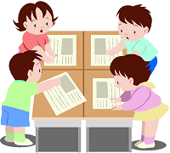 |  | Составление задач
   |  | Повторение
  Было легко, сделал всё правильно
  Задание выполнил, но были недочёты, затруднения
  Не получилось, но я не отчаиваюсь
  Устный счет
  Постановка проблемы
  Практическая работа, составление схемы-подсказки
  Решение задачи
  Составление задач
  Повторение

Приложение 2
http://eor-np.ru/sites/default/files/eor/4c/6b/8f/01/2e/13/d7/2f/50/b8/45/2d/93/9b/67/82/html/content/index.html

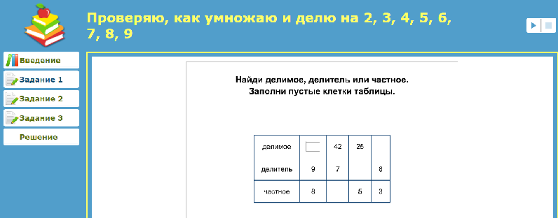
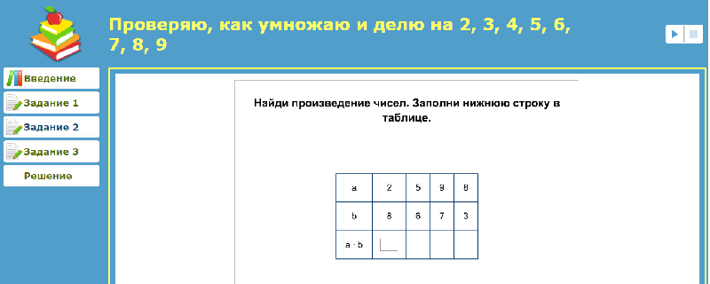
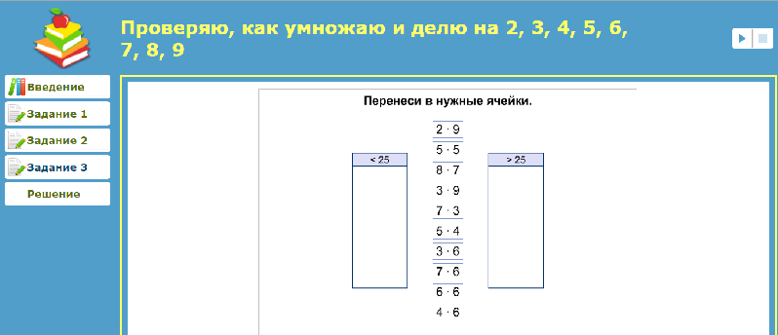
Приложение 3

http://files.school-collection.edu.ru/dlrstore/2a3e2a9c-ca4a-4639-a593-8c884b576422/%5BNS-MATH_2-63-116%5D_%5BMA_114%5D.swf

